ЛЬВІВСЬКИЙ НАЦІОНАЛЬНИЙ УНІВЕРСИТЕТ імені ІВАНА ФРАНКА
Факультет прикладної математики та інформатики

Бази даних та інформаційні системи

ЛАБОРАТОРНА РОБОТА №16

XQuery - мова запитів XML-документів

Виконав:
Яценко Владислав ПМІ- 33

2025

Тема: Вивчення XQuery - мови запитів XML-документів
Мета роботи: Ознайомлення з синтаксисом мови XQuery та конструюванням запитів даних XML документа.

Хід роботи
Прочитав теоретичний матеріал.

XML документ з лабораторної роботи 11:
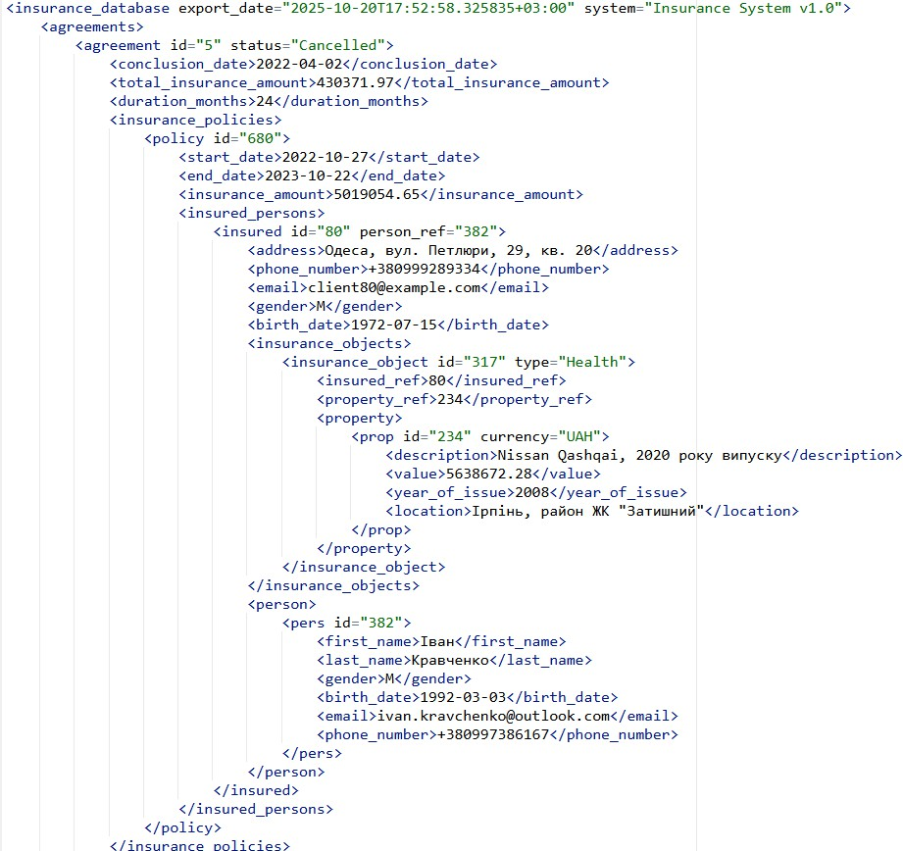

Запит 1: Всі активні договори

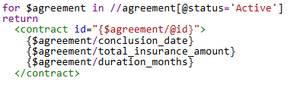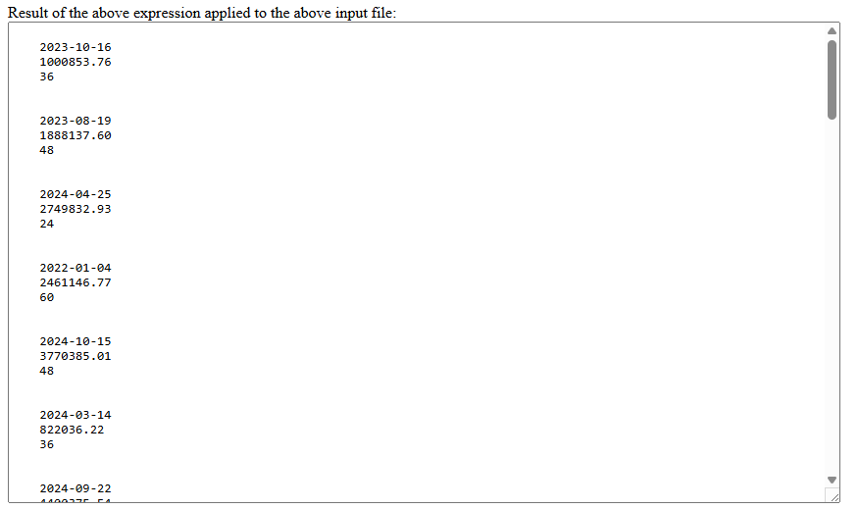
Запит 2: Договори з сумою більше середньої
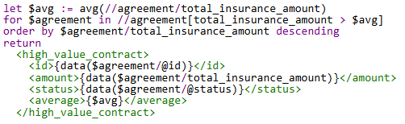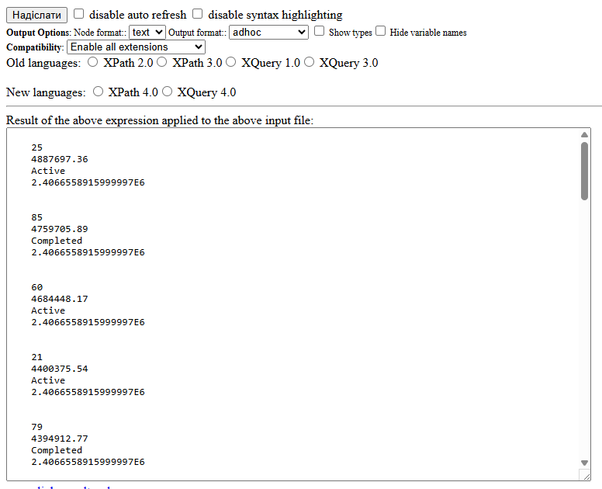

Запит 3: Підрахунок за статусами
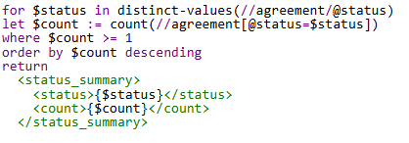

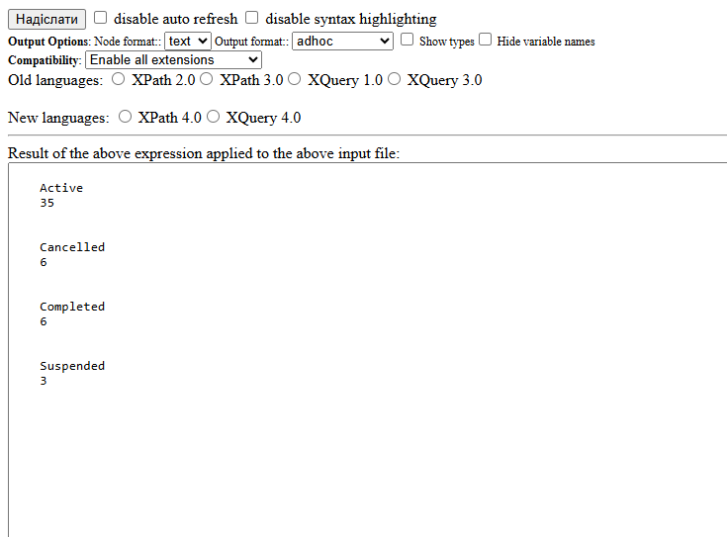

Запит 4: Особи з типом страхування
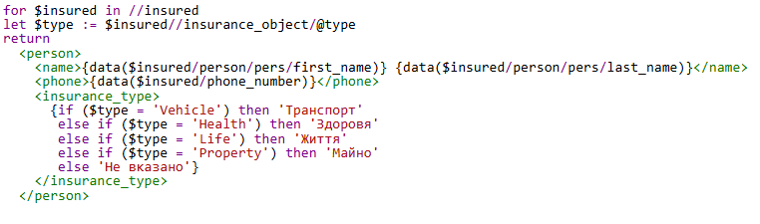
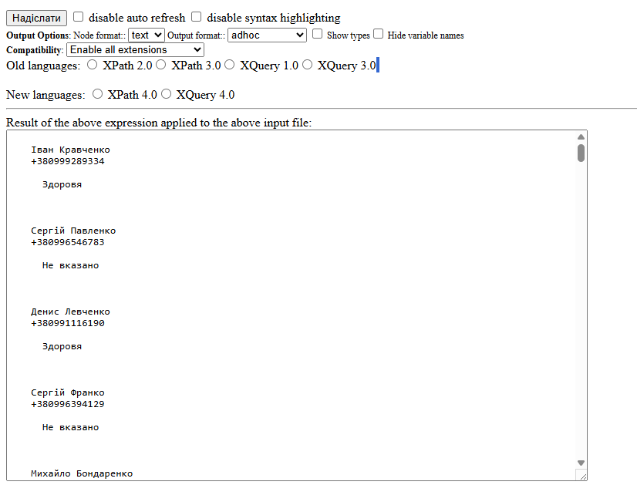

Запит 5: Договори з кількома застрахованими особами 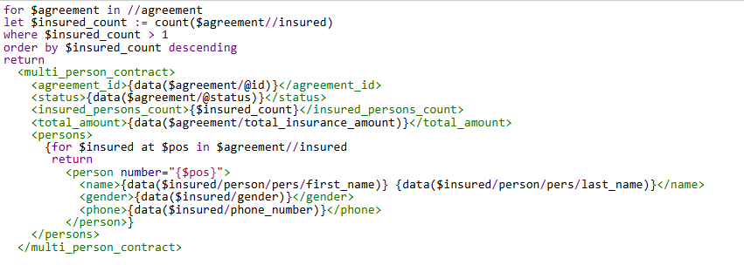
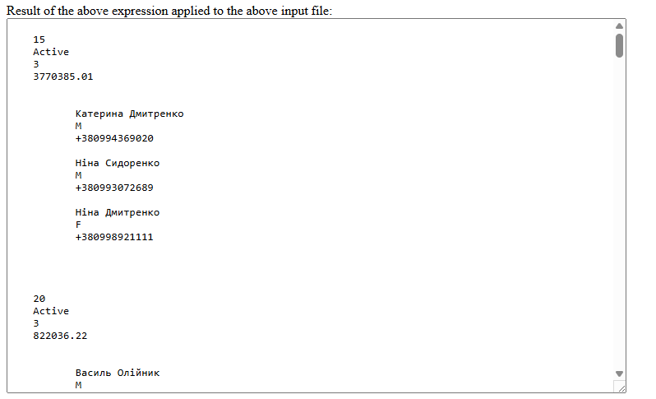

Запит 6: Статистика по валютах з умовою 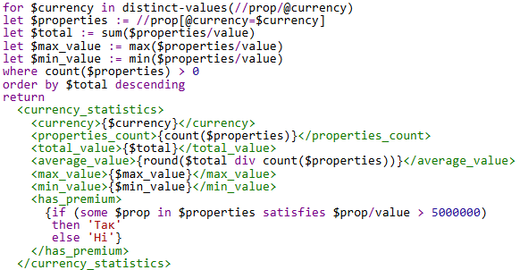 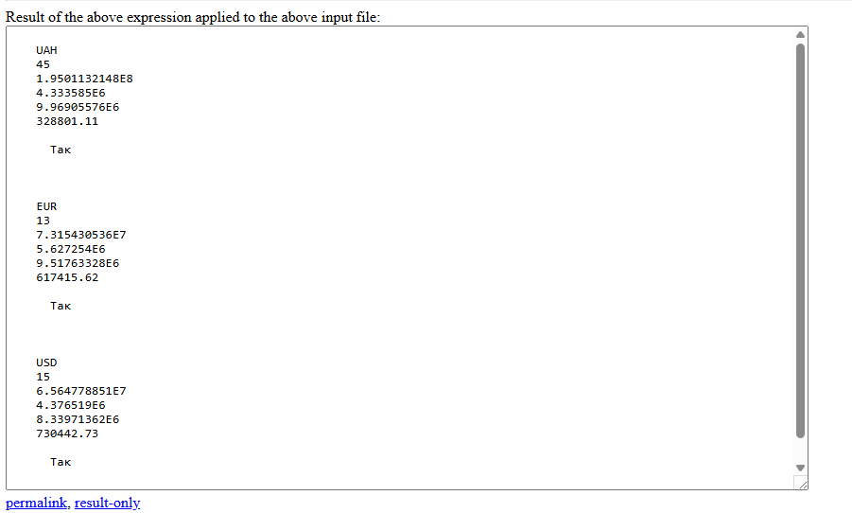

Висновок: на цій лабораторній роботі я практично ознайомився з синтаксисом мови XQuery та конструюванням запитів даних XML документа.

